GIMNAZIJA MURSKA SOBOTA

SEMINARSKA NALOGA IZ KEMIJE

ELEMENTI I. IN II. SKUPINE PERIODNEGA SISTEMA

JANUAR 2011

VSEBINA

UVOD………………………………………3

PERIODNI SISTEM…………………………………4

ELEMENTI I. SKUPINE……………………………………5

Najpomembnejši elementi………………………………….5,6

Pogoste reakcije alkalijski elementov……………………………..7

Plamenske reakcije……………………………………8

ELEMENTI II. SKUPINE…………………………………………9

Najpomembnejši elementi……………………………………..9,10

Pogoste reakcije zemeljsko alkalijskih spojin…………………….10

Plamenske reakcije…………………………..11

ZAKLJUČEK……………….12

VIRI…………………….12

UVOD

Za predstavitev pri kemiji sva si s sošolcem izbrala elemente 1. in 2. skupine periodnega sistema. V naslednjih poglavjih bova obdelala značilnosti teh dveh skupin ter podrobneje predstavila vse pomembnejše elemente v teh dveh skupinah. Predstavila vam bova tudi njihov vsakdanji namen in kako jih uporabljamo v vsakdanjem življenju. Predstavila vam bova tudi osnovne reakcije, v katerih sodelujejo ti elementi. Za začetek pa vama bova predstavila nekaj osnovnih značilnosti periodnega sistema.

PERIODNI SISTEM

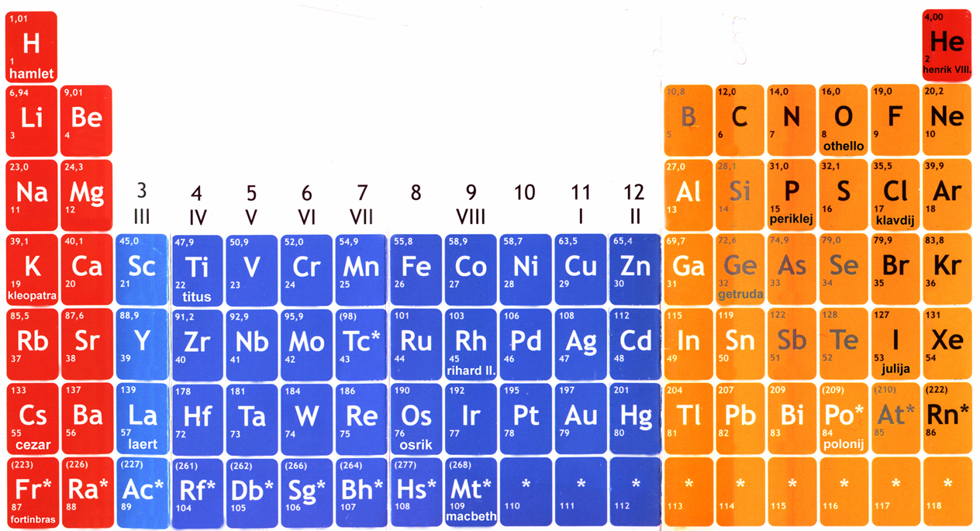

Periodni sistem je preglednica, v katero so razvrščeni vsi znani elementi. V sodobnem periodnem sistemu so elementi razvrščeni glede na vrstno atomsko število. Vrstni število je enako številu protonov v atomskem jedru in številu elektronov v elektronski ovojnici. Prvi element ima vrstno število 1, ker ima v jedru 1 proton in v el. ovojnici 1 elektron. Drugi element ima vrstno število 2 ker ima v jedru 2 protona in v elektronski ovojnici 2 protona.

ELEMENTI I. SKUPINE

Elemente I. skupine periodnega sistema imenujemo alkalijske kovine, ker tvorijo močne alkalije (baze, hidrokside – npr. NaOH, KOH idr.). To so litij, natrij, kalij, rubidij, cezij in francij. Njihova značilnost je, da imajo v zunanji lupini le en elektron, ki ga v reakcijah oddajo elementu, s katerim reagirajo. Omenjene kovine so izredno reaktivne in se ne pojavljajo prosto v naravi, ampak v obliki spojin. So mehkejše kot večina ostalih kovin, zato jih lahko režemo z nožem, so dobri prevodniki toplote in elektrike ter v stiku s kisikom iz zraka in z vodo hitro reagirajo. Alkalijske kovine hranijo v reagenčnih steklenicah, potopljene v petroleju. Najbolj reaktivna elementa prve skupine sta cezij in francij, ker se ionizacijska energija po skupini navzdol zmanjšuje. Vse spojine alkalijskih kovin so ionske. Skoraj vse so topne v vodi. Reaktivnost teh elementov se povečuje po skupini navzdol. Tališča so zelo nizka.

NAJPOMEMBNEJŠI ELEMENTI

Litij

Litij je mehka srebrnosiva kovina, ki na zraku in v vodi zelo hitro potemni in oksidira. Nahaja se v kameninah in je zato tudi dobil ime litij, kar pomeni kamen. Nahaja se v mineralih(kasto,spodumen,ambligoni). Pridobivamo ga z elektrolizo taline LiCl ter KCL ter iz raztopine LiCl. Uporabljamo ga kot dodatek v kovinskih zlitinah za osi in za pridobivanje organsko kovinskih katalizatorjev.

Natrij

Natrij je mehka kovina z močnim srebrnim leskom. Natrij je šesti najpogostejši element v zemeljski skorji in se vodno pojavlja v spojinah. Nahaja se predvsem v mineralih, naravni vodi in v organizmih. Pridobivamo ga s pomočjo elektrolize taline NaOh ali pa s pomočjo evtekične zmesi s 60% kalcijevega klorida v Downovi celici. Uporabljamo ga za močna svetilna telesa(natrijeva para),kot hladilno sredstvo v jedrskih generatorjih ter za pridobivanje natrijevega cianida in peroksida.

Ena izmed najpomembnejših kemikalij NaOH, ki jo dobimo po naslednjem postopku:

2NaCl + 2H2O elektroliza 2NaOH + H2 + Cl2

Kalij

Kalij je najpogostejši element v zemeljski skorji. Najdemo ga v spojinah(pomembna sta minerala silvin, karanalit). Pridobivamo ga z elektrolizo taline KOH. Uporabljamo ga kot kalijevo gnojilo, kot razkužilo v operacijskih dvoranah, za pridobivanje mil in za pridobivanje kalijevih stekel. Največ ga je v obliki nitrata KNO3.

POGOSTE REAKCIJE ALKALIJSKIH ELEMENTOV

Reakcije alkalijskih kovin s kisikom nastanejo kovinski oksidi.

4Li + O2 → 2Li2O

2Na + O2 → Na2O2

K + O2 → KO2

Reakcije z vodo, nastanejo hidroksidi.

2Li + 2H2O → 2LiOH + H2

2Na + 2H2O → 2NaOH + H2

2K + 2H2O → 2KOH + H2

Reakcije z vodikom, nastanejo hidridi.

2Na + H2 → 2NaH

2Li + H2 → 2LiH

2K + H2 → 2KH

Reakcije z alkoholom(etanolom).

2Na + 2C2H5OH →2C2H5ONa + H2

2Li + 2C2H5OH →2C2H5OLi + H2

2K + 2C2H5OH →2C2H5OK + H2

PLAMENSKE REAKCIJE

Alkalijske kovine obarvajo plamen z značilno barvo. V analizni kemiji je to uporabno za določevanje elementov, v pirotehniki pa to lastnost izkoriščamo za obarvanje ognjemetov.

* [Litij](http://sl.wikipedia.org/wiki/Litij) - rdeča
* [Natrij](http://sl.wikipedia.org/wiki/Natrij) - rumena
* [Kalij](http://sl.wikipedia.org/wiki/Kalij) - vijolična
* [Rubidij](http://sl.wikipedia.org/wiki/Rubidij) - rdeča
* [Cezij](http://sl.wikipedia.org/wiki/Cezij) - modrovijolična



LITIJ NATRIJ KALIJ RUBIDIJ CEZIJ

ELEMENTI II. SKUPINE

Elementi II. Skupine periodnega sistema so berilij, magnezij, kalcij, stroncij, barij in radij. Imenujemo jih zemeljskoalkalijske kovine. Najbolj pogosta elementa te skupine sta kalcij in magnezij. Oba elementa najdemo v zemeljski skorji v karbonatnih kamninah. Atomi teh elementov imajo po dva valenčna elektrona. Vsi, razen berilija tvorijo ionske spojine. Berilij tvori kovalentne spojine. Zemeljskoalkalijske kovine imajo večjo gostoto. So trše in imajo višja tališča kot alkalijske kovine. Zemeljskoalkalijske kovine so mannj reaktivne kot alkalijske kovine.

NAJPOMEMBNEJŠI ELEMENTI

Berilij

Berilij se nahaja le v obliki spojin in je zelo redek. Nahaja se predvsem v mineralih(berili smagrad in akvamarin). Berilij pridobivajo z elektrolizo taline berilijevih halogenidov ali s segrevanje BeF2 s Mg v vakuumu. Uporablja se kot reflektorska snov v jedrskih reaktorjih ali kot kovina za legiranje. Spojine ki nastanejo so strupene in so sladkega okusa.

Pridobivanje berilija s segrevanje v vakumu:

BeF2 + Mg → MgF2 + Be

Magnezij

Magnezij je srebrno-bela kovina, je zelo lahka in mehka, ki se da kovati in valjati. Reagira le z vročo vodo in paro. Magnezij gori na zraku z belo svetlobo. Reakcijo so včasih uporabljali v fotografskih bliskavicah. Gorenje magnezija je redoks reakcija. Pogost je v zemeljski skorji in v notranjosti Zemlje, kjer je kemijsko vezan v morski vodi, organizmih in mineralih. Najpogosteje ga najdemo v dolomitu in magnezitu. Uporablja se za zlitine(material za gradnjo letal in ladij), za signalne rakete, deluje kot zaščita pred rjavenjem, magnezijev karbonat uporabljajo dvigovalci uteži za boljši prijem.

Kalcij

Kalcij je srebrno bela mehka kovina, ki jo lahko režemo z nožem. Reagira z toplo vodo. Je peti najpogostejši element v zemeljski skorji. Nahaja se v zemlji, vodah in organizmih. Pogosti naravni kalcijevi spojini so tudi apnenec, fluroit, kalcit, apatit. Uporablja se kot dezoksidacijsko sredstvo v metalurški industriji, za kamenčke v vžigalnikih. Zelo pomemben pa je kalcij za človeško telo kjer opravlja funkcije:

-regulacija srčnega utripa

-prenos živčnih impulzov

-pomoč pri rasti mišic

POGOSTE REAKCIJE ZEMELJSKOALKALIJSKIH ELEMENTOV

Reakcija vodo:

Ca + H2O →Ca(OH)2 +H2

Mg + H2O →Mg(OH)2 +H2

Berilij z vodo ne reagira.

PLAMENSKE REAKCIJE



KALCIJ STRONCIJ BARIJ

Dokaz drugih elementov z plemensko reakcijo ni mogoč.

ZAKLJUČEK

Pri tej seminarski nalogi sva ugotovila, da veliko industrije temelji prav na alkalijskih kovinah in da izdelke iz teh elementov vsak dan tudi uporabljamo. Prav tako sva ugotovila, da se nekatere kovine ključne za naše življenje.

VIRI

NATAŠA, B.: Kemija za gimnazije 2. 2., natis. Ljubljana : DZS, 2004

SMRDU, A.: Kemija:snov in spremembe 1. 2., natis. Ljubljana : Jutro, 2008.

SMRDU, A.: Kemija:snov in spremembe 2. 1., natis. Ljubljana : Jutro, 2009.

<http://en.wikipedia.org/wiki/Chrysoberyl>

<http://www.minet.si/gradivo/seminarske/9313545Soliainaplamenskeareakcije.pdf>